湖北省枣阳市白水高中2015-2016学年度下学期高一年级3月月考物理试题(奥赛班）
时间：90分钟 分值：100分
★ 祝考试顺利 ★

第I卷（选择题共48分）
一、选择题（本大题12小题，每小题分，共48分）
1．如图所示，质量为m的物块从A点由静止开始下落，加速度是，下落H到B点后与一轻弹簧接触，又下落h后到达最低点C，在由A运动到C的过程中，空气阻力恒定，则（ ）
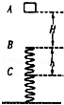
A．物块机械能守恒
B．物块和弹簧组成的系统机械能守恒
C．物块机械能减少mg（H+h）
D．物块和弹簧组成的系统机械能减少mg（H+h）
2．如图所示，B为竖直圆轨道的左端点，它和圆心O的连线与竖直方向的夹角为α．一小球在圆轨道左侧的A点以速度v₀平抛，恰好沿B点的切线方向进入圆轨道．已知重力加速度为g，则AB之间的水平距离为（ ）
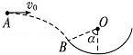
A．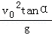 B．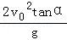 C．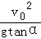 D．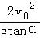
3．横截面为直角三角形的两个相同斜面紧靠在一起，固定在水平面上，如图所示．它们的竖直边长都是底边长的一半．现有三个小球从左边斜面的顶点以不同的初速度向右平抛，最后落在斜面上，其落点分别是a、b、c．如图，a点距水平地面的高度最低，c点距地面最高．下列判断正确的是（ ）
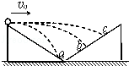
A．图中三小球比较，落在a点的小球飞行时间最短
B．图中三小球比较，落在a点的小球飞行过程速度变化最大
C．图中三小球比较，落在a点的小球飞行过程速度变化最快
D．无论小球抛出时初速度多大，落到两个斜面上的瞬时速度都不可能与斜面垂直
4．在匀速行驶车厢内，有一人从B点正上方相对车厢静止释放一个小球，则小球（ ）
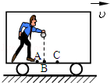
A．可能落在A处 B．一定落在B处
C．可能落在C处 D．以上都有可能
5．在光滑的足够长的斜面上横放一电阻可忽略不计的金属杆，如图所示，让金属杆从静止向下运动一段时间．已知此时间内重力做了W₁的功，金属杆克服安培力做了W₂的功，下列关于此过程的讲法正确的是（ ）
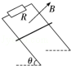
A．此过程中动能增加了（W₁﹣W₂）
B．此过程中机械能增加了（W₁﹣W₂）
C．此过程中重力势能减少了W₁
D．此过程中回路中产生了W₂的电能
6．如图所示，有一范围足够大的水平匀强磁场，磁感应强度为B，一个质量为m、电荷量为+q的带电小圆环套在一根固定的绝缘竖直长杆上，环与杆间的动摩擦因数为μ．现使圆环以初速度v₀向上运动，经时间t₀圆环回到出发点，不计空气阻力，取竖直向上为正方向，下列描述该过程中圆环的速度v随时间t、摩擦力f随时间t、动能E_{k}最随位移x、机械能E随位移x变化规律的图象中，可能正确的是（ ）
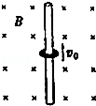
A．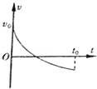 B．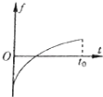 C．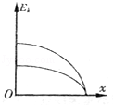 D．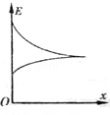

7．如图所示为通过弹射器研究轻弹簧的弹性势能的实验装置．半径为R的光滑圆形轨道竖直固定于光滑水平面上并与水平地面相切于B点，弹射器固定于A处．某次实验过程中弹射器射出一质量为m的小球，恰能沿圆轨道内侧到达最髙点C，然后从轨道D处（D与圆心等高）下落至水平面．忽略空气阻力，取重力加速度为g．下列说法正确的是（ ）
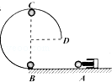
A．小球从D处下落至水平面的时间小于
B．小球运动至最低点B时对轨道压力为5mg
C．小球落至水平面时的动能为2mgR
D．释放小球前弹射器的弹性势能为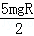
8．如图所示，在排球比赛中，假设排球运动员某次发球后排球恰好从网上边缘过网，排球网高H=2.24m，排球质量为m=300g，运动员对排球做的功为W₁=20J，排球运动过程中克服空气阻力做功为W₂=4.12J，重力加速度g=10m/s²．球从手刚发出位置的高度h=2.04m，选地面为零势能面，则（ ）
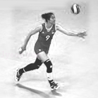
A．与排球从手刚发出相比较，排球恰好到达球网上边缘时重力势能的增加量为6.72 J
B．排球恰好到达球网上边缘时的机械能为22 J
C．排球恰好到达球网上边缘时的动能为15.88 J
D．与排球从手刚发出相比较，排球恰好到达球网上边缘时动能的减少量为4.72 J
9．若宇航员在月球表面附近自高h处以初速度v₀水平抛出一个小球，测出小球的水平射程为L．已知月球半径为R，万有引力常量为G．则下列说法正确的是（ ）
A．月球表面的重力加速度g_{月}=
B．月球的平均密度ρ=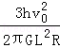
C．月球的第一宇宙速度v=
D．月球的质量m_{月}=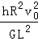
10．如图所示，质量为m的长方体物块放在水平放置的钢板C上，物块与钢板间的动摩擦因数为μ，由于光滑固定导槽A、B的控制，该物块只能沿水平导槽运动．现使钢板以速度v₁向右匀速运动，同时用水平力F拉动物块使其以速度v₂（v₂的方向与v_{l}的方向垂直，沿y轴正方向）沿槽匀速运动，以下说法正确的是（ ）
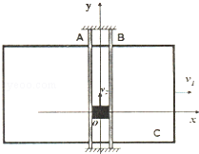
A．若拉力F的方向在第一象限，则其大小一定大于μmg
B．若拉力F的方向在第二象限，则其大小可能小于μmg
C．若拉力F的方向沿y轴正方向，则此时F有最小值，其值为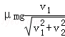
D．若拉力F的方向沿y轴正方向，则此时F有最小值，其值为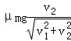
11．如图所示，物体A在竖直向上的拉力F的作用下能静止在斜面上，关于A受力的个数，下列说法中正确的是（ ）
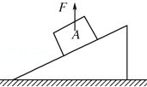
A．A一定受两个力作用
B．A一定受四个力作用
C．A可能受三个力作用
D．A受两个力或者四个力作用
12．如图甲所示，在倾角为37°的粗糙且足够长的斜面底端，一质量m=2kg可视为质点的滑块压缩一轻弹簧并锁定，滑块与弹簧不相连．t=0s时解除锁定，计算机通过传感器描绘出滑块的速度一时间图象如图乙所示，其中Ob段为曲线，be段为直线，sin37°=0.6，cos37°=0.8．g取10m/s²，则下列说法正确的是（ ）
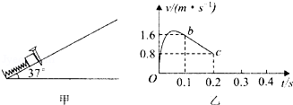
A．在0.15S末滑块的加速度大小为8m/s²
B．滑块在0.1﹣0.2s时间间隔内沿斜面向下运动
C．滑块与斜面间的动摩擦因数μ=0.25
D．在滑块与弹簧脱离之前，滑块一直在做加速运动

二、实验题（题型注释）
13．(6分)物理小组探究测量滑块与木板之间的动摩擦因数。实验装置如图所示，一表面粗糙的木板固定在水平桌面上，一端装有定滑轮；木板上有一滑块，其一端与电磁打点计时器的纸带相连，另一端通过跨过定滑轮的细线与托盘连接。打点计时器使用的交流电源的频率为50 Hz。开始实验时，在托盘中放人适量砝码，滑块开始做匀加速运动，在纸带上打出一系列小点。
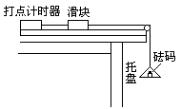
（1）下图给出的是实验中获取的一条纸带的一部分，0、1、2、3、4、5、6、7是计数点，相邻两计数点间还有4个打点（图中未标出），计数点间的距离如图所示。根据图中数据计算加速度a=__________（保留三位有效数字）。
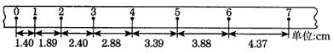
(2)回答下列两个问题：
①为测量动摩擦因数，下列物理量中还应测量的有_______。（填入所选物理量前的字母）
A．木板的长度l
B．木板的质量m₁
C．滑块的质量m₂
D．托盘和砝码的总质量m₃
E．滑块运动的时间t
②滑块与木板间的动摩擦因数μ=_________（用被测物理量的字母表示，重力加速度为g）。

三、计算题（题型注释）
14．(12分)如图所示，物体A放在某一水平面上，已知物体A重60N，A与水平面之间的动摩擦因数为μ=0.3，A、B均处于静止状态，绳AC水平，绳CD与水平方向成37°角，CD绳上的拉力为15N. sin37°=0.6，cos37°=0.8．求：
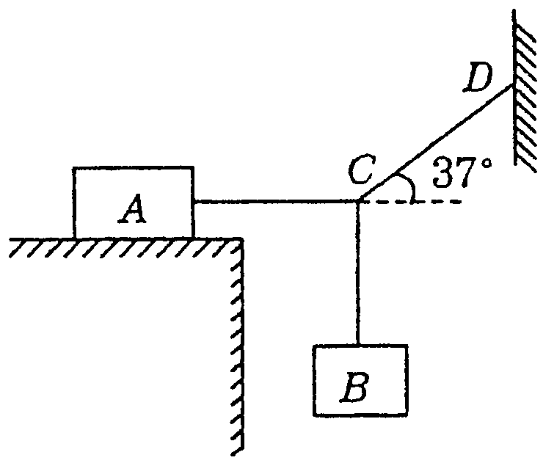
（1）物体A受到的摩擦力为多大？
（2）物体B重力为多大？
15．（15分）如图所示，半径R=0.2m的光滑四分之一圆轨道MN竖直固定放置，末端N与一长L=0.8m的水平传送带相切，水平衔接部分摩擦不计，传动轮（轮半径很小）作顺时针转动，带动传送带以恒定的速度ν₀运动．传送带离地面的高度h=1.25m，其右侧地面上有一直径D=0.5m的圆形洞，洞口最左端的A点离传送带右端的水平距离S=1m，B点在洞口的最右端．现使质量为m=0.5kg的小物块从M点由静止开始释放，经过传送带后做平抛运动，最终落入洞中，传送带与小物块之间的动摩擦因数μ=0.5． g取10m/s²．求：
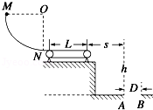
（1）小物块到达圆轨道末端N时对轨道的压力
（2）若ν₀=3m/s，求物块在传送带上运动的时间
（3）若要使小物块能落入洞中，求ν₀应满足的条件．
16．(15分)如图所示，一重为l0 N的小球，在F=20 N的竖直向上的拉力作用下，从A点由静止出发向上运动．F作用1．2 s后撤去，已知杆与球间的动摩擦因数为$\frac{\sqrt{3}}{6}$，试求从撤去力F开始计时，小球经多长时间将经过距A点2．2m的B点．(g取10 m／s²)
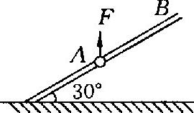
17．(8分)如图所示，A、B两物体在同一直线上运动，当它们相距 s₀＝7m时，A在水平拉力和摩擦力的作用下，正以v_{A}＝ 4m/s的速度向右做匀速运动，而物体B此时速度v_{B}＝10m/s向右，以a＝－2m/s²的加速度做匀减速运动，则经过多长时间A追上B?若v_{A}＝8m/s ，则又经多长时间A追上B？
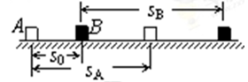

参考答案
1．D
【解析】
试题分析：根据机械能守恒条件求解．
由A运动到C的过程中，物体的动能变化为零，重力势能减小量等于机械能的减小量．
整个系统机械能减少量即为克服空气阻力所做的功．
解：A、对于物体来说，从A到C要克服空气阻力做功，从B到C又将一部分机械能转化为弹簧的弹力势能，因此机械能肯定减少．故A错误．
B、对于物块和弹簧组成的系统来说，物体减少的机械能为（克服空气阻力所做的功+弹簧弹性势能），而弹簧则增加了弹性势能，因此整个系统机械能减少量即为克服空气阻力所做的功．故B错误．
C、由A运动到C的过程中，物体的动能变化为零，重力势能减小量等于机械能的减小量．
所以物块机械能减少mg（H+h），故C错误．
D、物块从A点由静止开始下落，加速度是g，根据牛顿第二定律得：
f=mg﹣ma=mg，所以空气阻力所做的功﹣mg（H+h），
整个系统机械能减少量即为克服空气阻力所做的功，
所以物块、弹簧和地球组成的系统机械能减少mg（H+h），故D正确，
故选：D．
【点评】本题是对机械能守恒条件的直接考查，掌握住机械能守恒的条件即可，注意题目中的研究对象的选择．
学会运用能量守恒的观点求解问题，知道能量是守恒的和能量的转化形式．
2．A
【解析】
试题分析：根据小球恰好从轨道的B端沿切线方向进入轨道，说明小球的末速度应该沿着B点切线方向，再由圆的半径和角度的关系，可以求出B点切线的方向，即平抛末速度的方向，从而可以求得竖直方向分速度，进而求出运动的时间，根据水平方向上的运动规律求出AB间的水平距离．
解：根据平行四边形定则知，小球通过B点时竖直方向上的分速度v_{y}=v₀tanα．
则运动的时间t==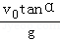．
则AB间的水平距离x=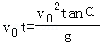．故A正确，B、C、D错误．
故选A．
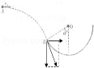

【点评】解决本题的关键知道平抛运动在水平方向和竖直方向上的运动规律，结合运动学公式灵活求解．
3．BD
【解析】
试题分析：物体做平抛运动，我们可以把平抛运动可以分解为水平方向上的匀速直线运动，和竖直方向上的自由落体运动来求解，两个方向上运动的时间相同．
解：
A、物体做平抛运动，运动的时间是由竖直方向上的位移决定的，由图可知，a下落的高度最大，所以a的运动时间最长，故A错误．
B、三个小球都是做平抛运动，水平方向的速度是不变的，只有竖直方向的速度在变化，由于a的运动时间最长，所以由△v=gt，知a速度的变化最大，故B正确．
C、物体运动的加速度的大小表示速度变化的快慢，三个小球都是做平抛运动，加速度都是重力加速度，所以速度变化的快慢是相同的，故C错误．
D、首先a点上是无论如何不可能垂直的，然后看b、c点，竖直速度是gt，水平速度是v，然后斜面的夹角是arctan0.5，要合速度垂直斜面，把两个速度合成后，需要=tanθ，即v=0.5gt，那在过了t时间的时候，竖直位移为0.5gt² 水平位移为vt=（0.5gt）•t=0.5gt² 即若要满足这个关系，需要水平位移和竖直位移都是一样的，显然在图中b、c是不可能完成的，因为在b、c上水平位移必定大于竖直位移，所以落到两个斜面上的瞬时速度都不可能与斜面垂直．故D正确．
故选：BD
【点评】解决本题的关键知道平抛运动在水平方向和竖直方向上的运动规律，知道平抛运动的时间由高度决定，初速度和时间共同决定水平位移．也可以利用“中点”分析得出落到两个斜面上的瞬时速度都不可能与斜面垂直．
4．B
【解析】
试题分析：由于惯性小球下落过程中小球在水平方向的速度等于小球在释放前的速度，等于车的速度，故小球始终在抛出点的正上方．
解：在小球未释放前随车一起运动，故小球的速度等于车的速度v₀；
在小球由静止释放后，由于惯性小球在水平方向的速度保持不变，即v_{x}=v₀，
所以在释放后小球做平抛运动，即小球下落的过程中小球在水平方向的速度等于等于车速度，所以小球始终处于抛出点的正上方，故小球一定落到B处．
故B正确．
故选B．
【点评】要真正理解惯性就一定要适量做题，本题就是一道不可多得的好题．
5．ACD
【解析】
试题分析：动能的变化量等于外力所做的总功，由动能定理分析．机械能的变化等于除重力以外的力做功，由功能原理分析．重力势能的变化由重力做功分析．回路中产生的电能等于克服安培力做功．
解：A、由题知，安培力做功为﹣W₂，由动能定理得：动能的增加量为△E_{k}=W₁﹣W₂．故A正确．
B、根据功能原理可知，机械能增加量为﹣W₂．故B错误．
C、重力做了W₁的功，则重力势能减少了W₁．故C正确．
D、回路中产生的电能等于克服安培力做功．则此过程中回路中产生了W₂的电能．故D正确．
故选：ACD
【点评】本题从能量的角度研究电磁感应，关键要正确把握功与能的对应关系，明确回路中产生的电能等于克服安培力做功．
6．ABD
【解析】
试题分析：小球受重力、洛伦兹力、支持力和滑动摩擦力，然后根据牛顿第二定律列式分析求解．
解：小球向上运动的过程中受重力、洛伦兹力、支持力和向下的滑动摩擦力，向上运动，重力和摩擦力做负功，速度不断减小，洛伦兹力不断减小，支持力减小，故滑动摩擦力减小，合力减小，物体做加速度不断减小的加速运动，当速度减为零时，向上的位移最大，摩擦力等于0，而加速度等于重力加速度；
小球达到最高点后向下运动的过程中受重力、洛伦兹力、支持力和向上的滑动摩擦力，由于速度不断变大，洛伦兹力不断变大，支持力变大，故滑动摩擦力变大，合力减小，物体做加速度不断减小的加速运动，当加速度减为零时，速度最大；
A、由以上的分析可知，小球先向上运动，加速度逐渐减小；后小球向下运动，加速度仍然继续减小．负号表示速度的方向前后相反．故A正确；
B、由以上的分析可知，小球先向上运动，摩擦力的方向向下，逐渐减小；后小球向下运动，摩擦力的方向向上，逐渐增大．故B正确；
C、小球向上运动的过程中：E_{k}=E_{k0}﹣W_{G}﹣W_{f}=E_{k0}﹣mgx﹣fx，由于f逐渐减小，所以动能的变化率逐渐减小．故C错误；
D、小球运动的过程中摩擦力做功使小球的机械能减小，向上运动的过程中：△E=﹣f△x，由于向上运动的过程中f逐渐减小，所以机械能的变化率逐渐减小；而向下运动的过程中摩擦力之间增大，所以机械能的变化率逐渐增大．故D正确．
故选：ABD
【点评】本题关键分析清楚带电小球的运动情况，明确：向上运动的过程中摩擦力逐渐减小，向下运动的过程中摩擦力逐渐增大，加速度、速度和动能、机械能都随之发生 变化．
7．AD
【解析】
试题分析：小球从被弹出后机械能守恒；在最高点应保证重力充当向心力，由临界条件可求得最高点的速度；由机械能守恒可求得B点的压力、小球到达水平面的动能及开始时的机械能．
解：A、小球恰好通过最高点，则由mg=m，解得v=；小球从C到D的过程中机械能守恒，则有mgR=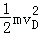﹣mv²；解得v_{D}=；小球由D到地面做匀加速直线运动；若做自由落体运动时，由R=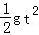可得，t=；而现在有初速度，故时间小于；故A正确；
B、由B到C过程中，机械能守恒，则有：mg2R=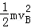﹣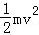；B点时由牛顿第二定律有：F﹣mg=m；联立解得，F=6mg，故B错误；
C、对C到地面过程由机械能守恒得：E_{k}﹣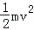=mg2R；E_{K}=2.5mgR；故C错误；
D、小球弹出后的机械能等于弹射器的弹性势能；故弹性势能为E=mg2R+=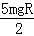；故D正确；
故选：AD．
【点评】本题考查功能关系及机械能守恒定律，要注意明确系统只有重力及弹簧的弹力做功，故机械能守恒；正确选择初末状态即可顺利求解．
8．BD
【解析】
试题分析：重力势能的增加量由克服重力做功求解．根据功能原理求排球恰好到达球网上边缘时的机械能．由动能定理求排球恰好到达球网上边缘时的动能．与排球从手刚发出相比较，可求得排球恰好到达球网上边缘时动能的减少量．
解：A、与排球从手刚发出相比较，排球恰好到达球网上边缘时重力势能的增加量为 mg（H﹣h）=0.3×10×（2.24﹣2.04）=0.6 J，故A错误；
B、根据功能关系可得，排球恰好到达球网上边缘时的机械能为 mgh+W₁﹣W₂=0.3×10×2.04+20﹣4.12=22 J，故B正确；
C、由动能定理可知：排球恰好到达球网上边缘时的动能为 W₁﹣W₂﹣mg（H﹣h）=15.28 J，故C错误；
D、与排球从手刚发出相比较，排球恰好到达球网上边缘时动能的减少量为 W₂+mg（H﹣h）=4.72 J，故D正确．
故选：BD
【点评】本题考查了动能定理、重力势能的变化及功能关系的直接应用，关键要正确分析功与能的关系，判断能量是如何转化的．
9．B
【解析】
试题分析：宇航员在月球上自高h处以初速度v₀水平抛出一物体，测出物体的水平射程为L，根据水平射程和初速度求出运动的时间，
根据h=gt²求出月球表面的重力加速度大小；由g=求得月球的质量；根据重力提供向心力求出卫星的第一宇宙速度；由质量与半径可求得平均密度．
解：A、平抛运动的时间t=．再根据h=gt²，得g_{月}=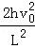，故A错误；
B、由g_{月}=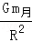 与g_{月}=，可得：m_{月}=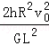，因此月球的平均密度ρ=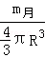=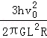．故B正确．
C、第一宇宙速度：v==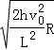=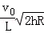，故C错误；
D、由g_{月}=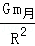 与g_{月}=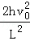，可得：m_{月}=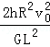，故D错误；
故选：B．
【点评】解决本题的关键知道平抛运动在水平方向上和竖直方向上的运动规律，以及掌握万有引力提供向心力以及万有引力等于重力这两个理论的运用．
10．BD
【解析】
试题分析：明确工件所受滑动摩擦力的大小和方向，注意滑动摩擦力的方向是和物体的相对运动相反，正确判断出工件所受摩擦力方向，然后根据其运动状态即可正确求解该题．
解：
工件有相对于钢板水平向左的速度v₁和沿导槽的速度v₂，故工件相对于钢板的速度如图所示，滑动摩擦力方向与相对运动方向相反，所以有：
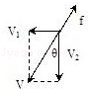
F=fcosθ=μmgcosθ，
因此F的大小为μmg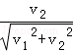＜μmg
故选BD
【点评】注意正确分析滑动摩擦力的大小和方向，其大小与正压力成正比，方向与物体相对运动方向相反，在具体练习中要正确应用该规律解题
11．D
【解析】
试题分析：分物体进行受力分析，由共点力的平衡条件可知物体如何才能平衡；并且分析拉力与重力的大小关系，从而确定A受力的个数．
解：若拉力F大小等于物体的重力，则物体与斜面没有相互作用力，所以物体就只受到两个力作用；
若拉力F小于物体的重力时，则斜面对物体产生支持力和静摩擦力，故物体应受到四个力作用；
故选：D．
【点评】解力学题，重要的一环就是对物体进行正确的受力分析．由于各物体间的作用是交互的，任何一个力学问题都不可能只涉及一个物体，力是不能离开物体而独立存在的．所以在解题时，应画一简图，运用“隔离法”，进行受力分析．
12．AC
【解析】
试题分析：物体离开弹簧后向上做匀减速运动，根据速度时间图线求出匀减速运动的加速度大小，结合牛顿第二定律求出动摩擦因数的大小，结合图象判断出在0﹣0.1s过程的运动状态；
解：A、在v﹣t图象中，斜率代表加速度，斜率为a=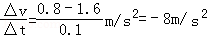，的加速度大小为8m/s²，故A正确；
B、由v﹣t图象可知，沿斜面向上为正方向，滑块在0.1s～0.2s时间间隔内速度为正，故物块还是沿斜面向上运动，故B错误；
C、滑块在0.1s～0.2s内，由牛顿第二定律可知：﹣mgsin37°﹣μmgcos37°=ma，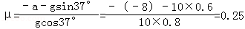，故C正确；
D、在0﹣0.1s过程中为物体和弹簧接触的过程，由图象可知，滑块先做加速后做减速运动，故D错误；
故选：AC
【点评】本题考查了牛顿第二定律、以及运动学公式的综合，综合性较强，通过匀减速运动得出动摩擦因数是解决本题的关键．
13．(1)0.495 m/s²～0.497 m/s²（2分） (2)①CD（2分） ②（2分）
【解析】
试题分析：由逐差法取后六段误差较小$a=\frac{(x_{7}+x_{6}+x_{5})−(x_{4}+x_{3}+x_{2})}{9T^{2}}=\frac{(4\text{.}\text{37}+3\text{.}\text{88}+3\text{.}\text{39})×{\text{10}}^{−2}−(2\text{.}\text{88}+2\text{.}\text{40}+1\text{.}\text{89})×{\text{10}}^{−2}}{9×0\text{.}1^{2}}$可得$a=0\text{.}\text{496}m/{s^{2}}$，若要求摩擦因数，则据牛顿第二定律可得，$m_{3}g−{μm}_{2}g=(m_{2}+m_{3})a$，所以选CD，摩擦因数$μ=\frac{m_{3}g−(m_{2}+m_{3})a}{m_{2}g}$
考点：本题考查了逐差法求加速度、牛顿第二定律应用
14．(1)12N (2)9N
【解析】
试题分析：根据受力分析，利用正交分解，设CD绳子拉力为F1，CA绳子拉力为F2，BC绳子拉力为G，则正交分解后得，有因为A处于静止，属于静摩擦力，则绳子拉A的力F3大小等于绳子作用在C的拉力F2，因此，代入上式可得，
考点：正交分解、静摩擦力
点评：此类题型考察了三个力的正交分解，并要特别注意此题不能简单带入滑动摩擦力公式求解，因为A物体静止时受的力为静摩擦力。
15．（1）15N，方向竖直向下；（2）0.3s；（3）ν₀应满足的条件为3m/s＞ν₀＞2m/s
【解析】
试题分析：（1）设物块滑到圆轨道末端速度ν₁，根据机械能守恒定律得：mgR=mv₁²
设物块在轨道末端所受支持力的大小为F，根据牛顿第二定律得：
联立以上两式代入数据得：F=15N
根据牛顿第三定律，对轨道压力大小为15N，方向竖直向下
（2）物块在传送带上加速运动时，由μmg=ma，得a=μg=5m/s²
加速到与传送带达到同速所需要的时间
位移
匀速时间
故T=t₁+t₂=0.3s
（3）物块由传送带右端平抛h=gt²
恰好落到A点 s=v₂t 得ν₂=2m/s
恰好落到B点 D+s=ν₃t 得ν₃=3m/s
当物块在传送带上一直加速运动时，做平抛运动的速度最大，假设物块在传送带上达到的最大速度为v，
由动能定理：umgL=mv²-mv₁²得：v²=12，且12＞9，所以物块在传送带上达到的最大速度大于能进入洞口的最大速度，所以ν₀应满足的条件是3m/s＞ν₀＞2m/s.
考点：平抛运动；牛顿定律；动能定理；机械能守恒定律.
【名师点睛】此题是一道力学综合题，主要考查了平抛运动基本公式、牛顿第二定律、向心力公式以及运动学基本公式的直接应用，解题时要搞清物理过程，根据不同的过程选择合适的物理规律列的方程解答；此题难度适中。
16．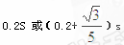
【解析】在力F作用时有：（F-mg）sin30°-m（F-mg）cos30°=ma₁ a₁=2.5 m/s²
刚撤去F时，小球的速度v₁=a₁t₁=3m/s 小球的位移s₁ =t₁=1.8m
撤去力F后，小球上滑时有：mgsin30°+μmgcos30°=ma₂ a₂=7.5 m/s²
因此小球上滑时间t₂==0.4s 上滑位移s₂=t₂=0.6m
则小球上滑的最大距离为s_{m}=s₁+s₂=2.4m 撤除F到B点位移△s=s_{B}-s₁
设时间为t △S=vt-a₂t²
解得t=0.2s或t=0.6s（舍去）因为小球上升到最高点返回时的加速度不再等于a₂．
小球匀减速直线运动到零的位移x= 减速到零的时间t″==0.2s
返回到B点的位移x′=0.6-0.45m=0.15m
根据牛顿第二定律得，mgsin30°-μmgcos30°=ma₃解得a₃=2.5m/s²
根据x′=a₃t′²，解得t′=s则t=t′+t″=0.2+s
17．8s，3.82s
【解析】
试题分析：先判断A追上B时，是在B停止运动前还是后。
B匀减速到停止的时间为：t₀＝$\frac{−v_{B}}{a}$＝5s (1分)
在5s内A运动的位移：s_{A} ＝v_{A}t₀＝20m (1分)
在5秒内B运动的位移：s_{B} ＝v_{B}t₀ ＋$\frac{1}{2}{\text{at}}_{0^{2}}$＝25m (1分)
因为：s_{A}＜s_{B}＋s₀，即：B停止运动时，A还没有追上B。
A追上B的时间为：t＝t₀ ＋$\frac{s_{B}+s_{0}−s_{A}}{v_{A}}$＝8s (2分)
若v_{A}＝8m/s，则A在5s内运动的位移为：s_{A}＝ v_{A}t₀＝40m (1分)
因为：s_{A}＞s_{B}＋s₀ ，即：B停止运动前，A已经追上B。
则：$v_{A}t^{'}=v_{B}t+{\frac{1}{2}}^{'}{\text{at}}^{'^{2}}+s_{0}$ (2分)
t＇＝（1＋2）s＝3.82s (1分)
考点：匀变速运动

